Witam Was serdecznie Chłopcy z grupy VI i Wasze rodziny również!
Mam nadzieję, że święta spędziliście przyjemnie pomimo, że w ograniczonym gronie najbliższych i w domu. Ciekawa jestem, co ciekawego wydarzyło się u Was w te świąteczne dni?
W dowolnej formie: opowiadania, rysunku, komiksu prześlijcie mi proszę informacje/relację z waszych świątecznych dni:
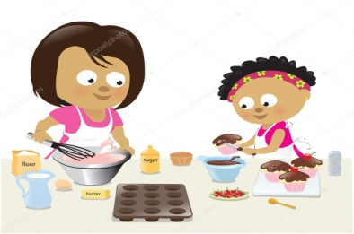
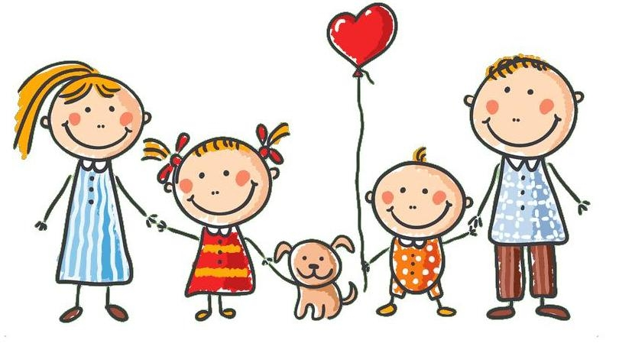
1. z kim spędzałem tegoroczne święta Wielkanocne?
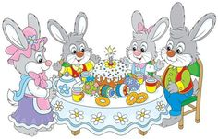
2. jaki był mój udział w przygotowaniu tych świąt? W czym pomogłem?

3. jakie potrawy pojawiły się na Waszym wielkanocnym stole?
4. jakie potrawy smakowały mi najbardziej?
5. jak wyglądał „lany poniedziałek”, kto mnie oblał, a kogo ja…?
6. a może wydarzyły się jakieś rzeczy, których się nie spodziewałem? Co to było?

Dzisiaj zaczyna się kolejny etap Waszej nauki zdalnej. Kolejne zadania z konkretnych przedmiotów zapewne umieszczane są i będą na stronie MOS Jędruś. Zachęcam do systematycznej pracy i nie odkładania zadań na później. Zaglądajcie też w zakładki terapii pedagogicznej – czyli reedukacji!

Z niecierpliwością czekam na Wasze świąteczne relacje
Powodzenia i pozdrawiam c.Beata

